Муниципальное бюджетное дошкольное образовательное учреждение

Курагинский детский сад № 9 «Алёнушка» комбинированного вида

Непосредственно-образовательная деятельность во второй младшей группе

Конспект открытого занятия по фольклору во 2 младшей группе на тему: «В гостях у бабушки Варвары».

Автор: воспитатели второй младшей группы

Изаак Елена Владимировна.

Иманова Наталья Павловна

пгт Курагино2021 г.
Цель: продолжаем знакомить детей с русской избой и домашней утварью.
Задачи:
-расширять словесный запас детей старорусскими словами;
-создать эмоциональное настроение у детей радостное настроение у детей;
-воспитывать интерес к русскому народному фольклору.
Оборудование: Макет русской печки, самовар, скамейка, половик, игрушка – кошка, шапочки- маски: мышка, заяц, лягушка, волк, лиса, медведь, тканевый теремок.
Воспитатель:Ребята, сегодня утром к нам в детский сад почтальон принёс письмо от бабушки Варвары. Давайте прочитаем, что она нам пишет: «Дорогие дети! Пишет вам бабушка Варвара. Я хочу вас пригласить к себе в гости и показать мою избу в которой я живу и печь русскую, где пироги пеку. Приходите ко мне в гости. Я вас буду ждать».
Воспитатель: Ребята, а вы бы хотели,отправится в гости к бабушке? (Ответы детей.) Да.
Бабушка Варвара: Здравствуйте ребята!
Уж как рада я вас видеть. Давайте знакомиться. Меня зовут бабушка Варвара, а вы наверное дети из группы «Капельки»? (Ответы детей)
- Проходите в избу, посмотрите, как я живу. (Проходят в уголок русской избы.)
- Я сегодня вас ждала, в избе порядок навела и сама нарядилась. Посмотрите как в моей избе уютно, красиво, светло и тепло. А тепло от печки, которая стоит в избе. Это русская печка, на ней я готовлю себе еду. Печка топится, в ней борщ и каша варится, да картошка жарится.
- А ещё в печи я пеку пироги. А топится печка дровами, бросаю их в печку, поджигаю, они горят, печка нагревается, вот в избе и тепло.
- Ребята, а у кого в доме есть такая печка? (Ответы детей.)
- А на чем же ваши мамы готовят? (Ответы детей.)
- Правильно ребята, в ваших домах сейчас есть газовые и электрические печи, на которых готовят еду ваши мамы.
- Пока я вас с утра ждала, успела замесить тесто и пироги слепить и поставить их в печь печься.
Ребята я вас чаем угощу, смотрите какой у меня самовар волшебный и чай тоже будет вкусный и волшебный.
-А пока пирог печётся я вам загадаю загадку, а вы ответьте, кто со мной живёт.
Мордочка усатая,
Шубка полосатая.
Мягкие лапки,
А в лапках - цап-царапки. (Кошка)
- Правильно, ребята. У меня живёт кошка Мурка. Посмотрите, какая она (мягкая, пушистая, ласковая).
Воспитатель: Бабушка Варвара, а наши ребята потешку знают про кота, сейчас мы тебе её расскажем.
Как у нашего кота
Шубка очень хороша,
Как у котика усы
Удивительной красы,
Глаза смелые,
Зубки белые.
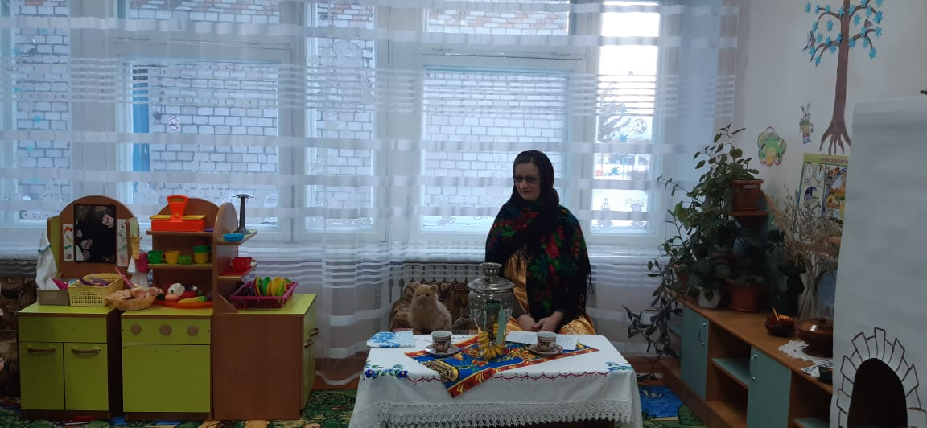
Бабушка Варвара: Какие вы молодцы ребята. Моя кошка Мурка любит сказки, а вы любите сказки? (Ответы детей) - Да.
А какие сказки вы знаете? (Ответы детей)
Воспитатель: Мы не только знаем и любим сказки, но и сами можем показать тебе бабушка Варварушка сказку «Теремок».
Воспитатель: Дети, покажем бабушке Варваре сказку? (Ответ детей.)
Бабушка Варвара: Я люблю сказки и с удовольствием посмотрю и послушаю, как раз и пирог готов будет к чаю.
Дети показывают сказку «Теремок» (воспитатель одевает на детей маски животных)
«Теремок»
Рассказчик (воспитатель):
Стоит в поле теремок – теремок, он ни низок ни высок, ни высок. Кто – кто в теремочке живет, кто-кто в не высоком живет?
(Мышка подбегает к теремку)
Мышка:
Кто-кто в теремочке живёт?
Кто-кто в невысоком живёт?
Никто не отвечает,
Забежала Мышка в теремок и стала в нем жить.
Рассказчик:
Прискакала Лягушка- квакушка,
Увидала теремок и спрашивает:
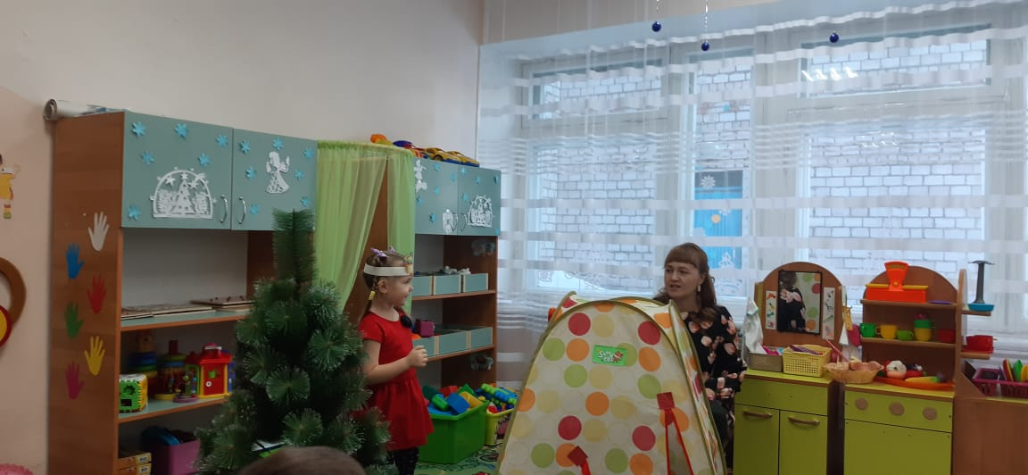
Лягушка:
Кто же в теремке живёт?
Кто-кто в невысоком живёт?
Мышка:
Я Мышка-Норушка,
А ты кто?
Лягушка:
Я Лягушка-Квакушка,
Пусти меня к себе жить!
Рассказчик:
И стали они жить вдвоем.
Бежал мимо Зайчик, увидел домик-
теремок, постучался и спрашивает.
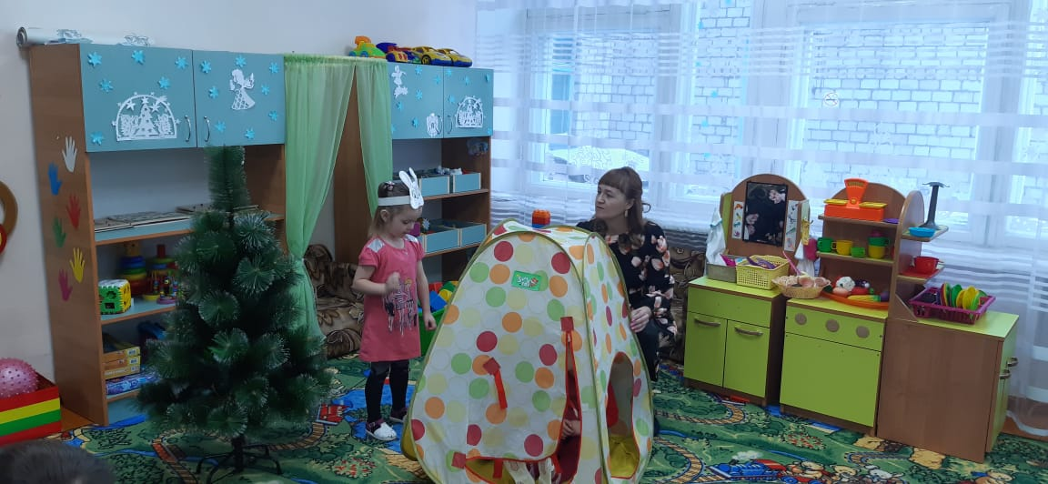
Зайка:
Кто- кто в теремочке живет?
Кто- кто в невысоком живет?
Мышка:
Я Мышка-Норушка,
Лягушка:
Я Лягушка-Квакушка!
А ты кто?
Зайка:
Я Зайчик - Побегайчик,
Пустите меня к себе жить!
Рассказчик:
Впустили Мышка и Лягушка, Зайчика в теремок, и стали они жить в втроем.
А тут и Лисичка подбежала и стала в теремочек проситься жить.
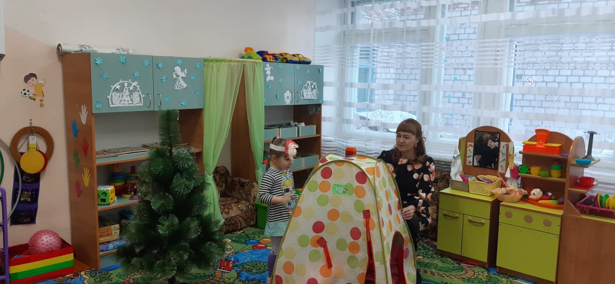
Лиса:
Кто-кто в теремочке живёт?
Кто-кто в невысоком живёт?
Мышка:
Я Мышка-Норушка,
Лягушка:
Я Лягушка-Квакушка!
Зайка:
Я Зайчик - Побегайчик,
А ты кто?
Лиса:
А я Лисичка-Сестричка,
Пустите меня к себе жить!
Рассказчик:
И стали они жить в вчетвером.
Рассказчик:
На ту пору Волк мимо пробегал.
Увидел, какой красивый теремок стоит,
подбежал к нему и спрашивает:
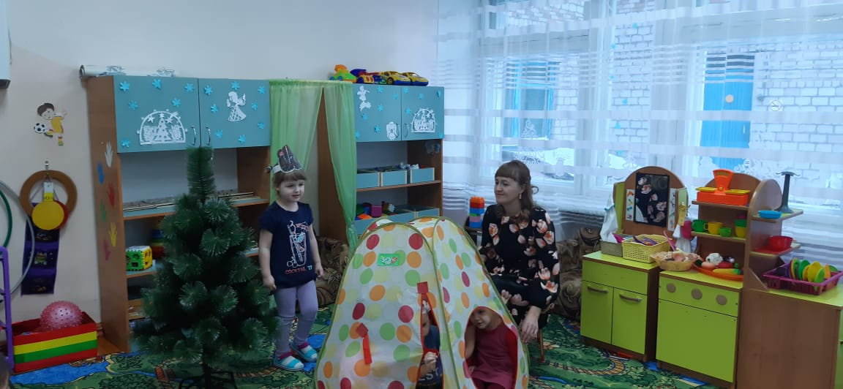
Волк:
Кто-кто в теремочке живёт?
Кто-кто в невысоком живёт?
Мышка:
Я Мышка-Норушка,
Лягушка:
Я Лягушка-Квакушка!
Зайка:
Я Зайчик - Побегайчик,
Лиса:
Я Лисичка-Сестричка,
А ты кто?
Волк:
Я Волчок – серый бочок
Пустите меня к себе жить!
Рассказчик:
И стали они жить впятером.И в это время шел по лесу Медведь косолапый.
Уж как же ему захотелось в гости! Подошёл к теремку и спрашивает.
Медведь:
Кто-кто в теремочке живёт?
Кто-кто в невысоком живёт?
Мышка:
Я Мышка-Норушка,
Лягушка:
Я Лягушка-Квакушка!
Зайка:
Я Зайчик - Побегайчик,
Лиса:
Я Лисичка-Сестричка,
Волк:
Я Волчок – серый бочок
А ты кто?
Медведь:
Я Медведь-Косолапый,
Пустите меня в теремок!
Звери:
Ты вон какой большой!
Для тебя и места здесь нет!
Медведь:
Да я только с краешку….
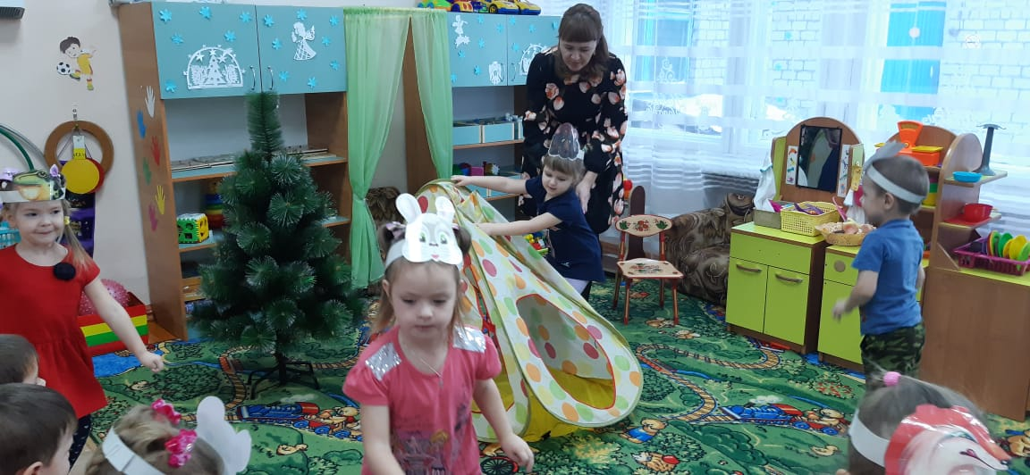
Рассказчик:
В дверь хотел – дверь маловата…
И в окно - всё ж тесновато…
Через крышу лезть он стал…
Теремочек затрещал…
А зверюшки испугались,
И по лесу разбежались!
На крышу всё ж Медведь взобрался…
И теремочек враз сломался.
Бабушка Варвара: Молодцы ребята, удивили! А теперь прошу к столу на угощенья.
Бабушка Варвара достаёт из печки готовый пирог и угощает детей.
- Спасибо, мои дорогие, что приехали ко мне в гости. Вам у меня понравилось? (Ответы детей.)
- Приходите ко мне ещё, буду вас ждать. Дети прощаются с бабушкой.

